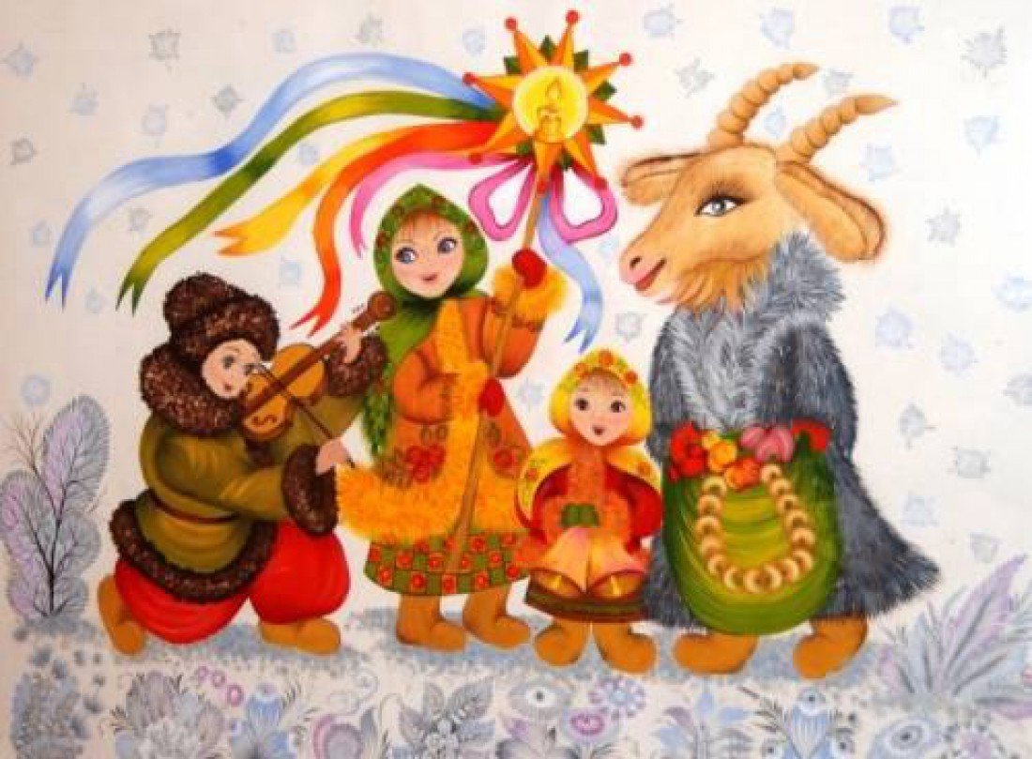


Муниципальное казенное дошкольное образовательное учреждение Детский сад общеразвивающего вида «Сказка»
Газета для родителей, детей и педагогов
Учредитель: администрация МКДОУ Детский сад «Сказка»
Редактор: воспитатель Долгих Ю.Л.

№ 15
В гостях у «Сказки»
Январь, 2020
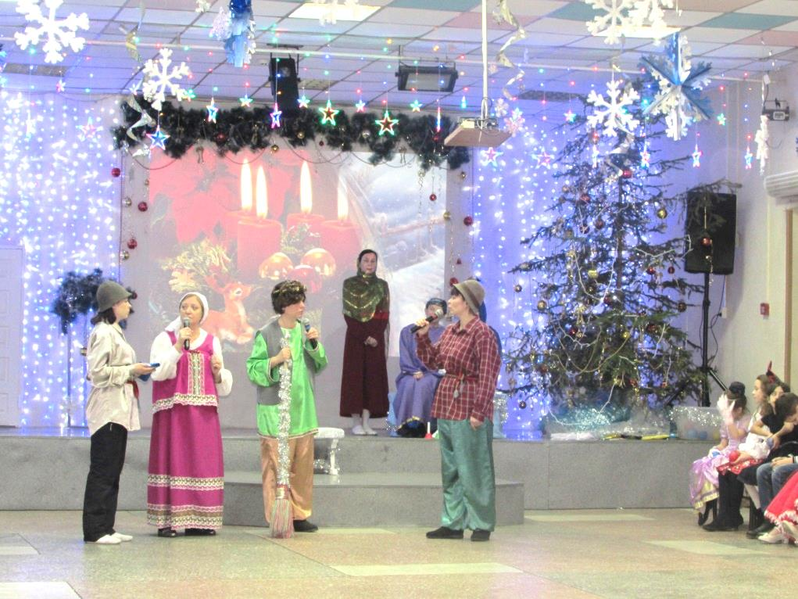
Январь славится не только трескучими морозами, длинными ночами и короткими днями, он в то же время щедр на исконно русские православные праздники. Среди них один из наиболее почитаемых – Рождество Христово, которое называют «матерью всех праздников».
Добром от сердца, от души,
наполнив жизнь вокруг

Праздник Рождества Христова – один из самых важных, но не только у христиан. Он близок тысячам людей во всем мире. А почему?
Не на коне и не с мячом,
На властелина не похожий…
Таким естественным путем
Явился людям Агнец Божий…
Недолго будет жить средь нас,
Но, что задумал – все успеет!
Он нас поймет. Он даст нам шанс.
Он ход истории изменит.
Рождество называют днем примирения, доброты, миролюбия. Это праздник утверждения любви на Земле, праздник радости и света. Это время надежд, ожиданий, веры в доброту. Нет лучшего времени, чем сейчас, чтобы дарить друг другу добро, тепло, любовь и внимание, и видеть, как на лицах детей широко распахиваются глаза от радости и удивления!
Светлый праздник Рождества Христова собрал 8 января 2020 года в Братском центре культуры 350 ребят начальных классов всех школ города Вихоревка и взрослых на ставшую уже традиционной Рождественскую елку. Три представления было показано в этот день в разное время. Самый главный критерий, по которому раздавались пригласительные билеты на рождественскую елку – чуткое и доброе детское сердечко, и сам праздник назывался «Чуткое сердце».
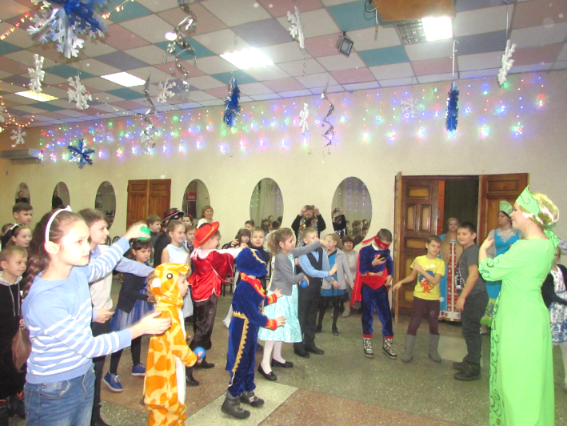
10 января рождественское было показано в поселках Турма и Тарма.
Чудесный рождественский праздник получился сказочным и волшебным – великолепная актерская игра, красивые костюмы, реквизит, музыкальное оформление, игры, красивые танцы. Открывал праздник настоятель Храма Николая Чудотворца Евгений Сумин.
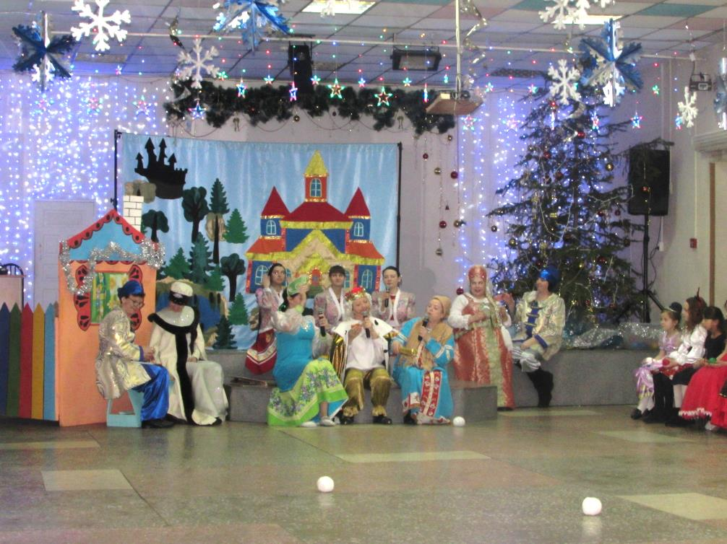
Коллектив детского сада «Сказка» подготовил новую замечательную сказку «Царевна-лягушка», которую, казалось бы, мы все знаем. Но сказка была интерпретирована и особым образом преподнесена зрителям. В результате получилась совершенно новая волшебная история, в которой злые и сердитые персонажи превращаются в добрых и хороших людей. С каким вдохновением и самоотдачей играли свои роли и дарили зрителям праздник все сотрудники детского сада «Сказка» настоящие актеры и профессионалы!
Именно поэтому было так много восторженных отзывов от присутствовавших на этом сказочном представлении.
Лилия Геннадьевна Ремизова, председатель Вихоревской думы: «Настолько это было завораживающее зрелище, что мы, зрители, смотрели с упоением и восхищением, пытались угадать конец действия, поймут ли дети как добро победит зло».
Елена Викторовна Тузик, родительница: «В этом году мне удалось побывать на Рождественской елке. Получила море положительных эмоций, совсем как в детстве. Праздник получился очень яркий и замечательный, как для детей, так и для взрослых. Спасибо организаторам и участникам праздника!»
Ученики 2-б класса Школы-интерната № 25 ОАО «РЖД»: «Нам очень понравилась сказка «Царевна-лягушка». Глядя на актеров, нам тоже захотелось сыграть роли Бабы-Яги и Царевны-лягушки. Порадовали подарки и угощения за стихи, на елке было весело и интересно! Хотим сказать большое спасибо всем организаторам праздника!»
Мы верим, что впереди у коллектива детского сада «Сказка» еще много великолепных премьер, а у нас, зрителей, еще много встреч с талантливыми постановщиками.
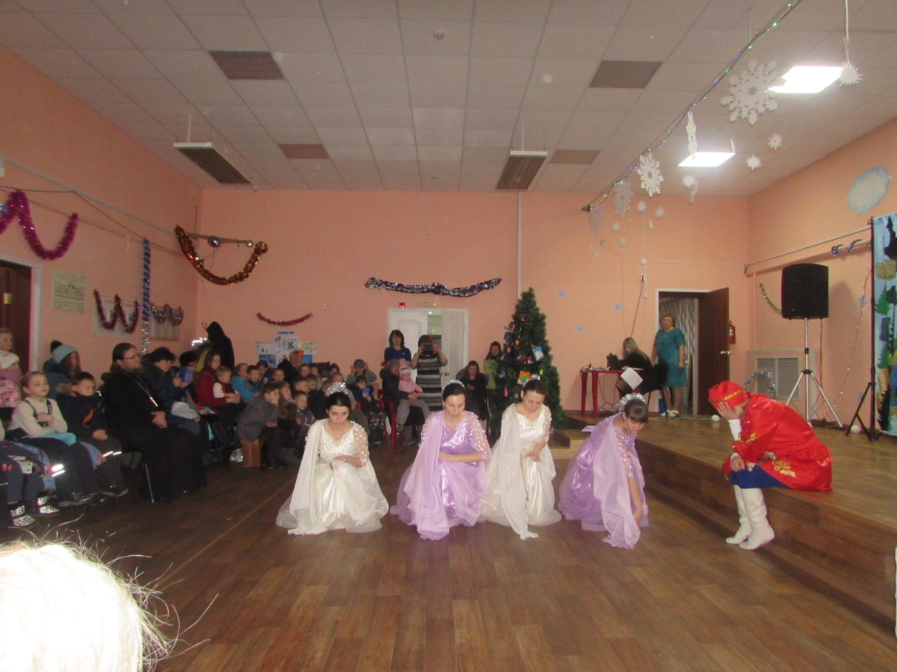
«Праздник Рождества Христова – прекрасная возможность явить свои лучшие человеческие качества, подарить радость и любовь людям, даже малые дела способны сделать этот мир добрее и светлее. Это по силам каждому из нас, потому что с нами Бог. Пусть же Рождество Христово вдохновляет вас на добрые дела. Пусть благословление и помощь родившегося Спасителя пребывают с вами на всех путях вашей жизни. Храни вас Господь», - сказал патриарх Кирилл.
Большое спасибо всем организаторам и спонсорам за это рождественское чудо, за незабываемые эмоции, за неравнодушное отношение к детям нашего города Вихоревка, за бескорыстность, добро и любовь, которыми вы так щедро делитесь! Спасибо всем, кто так щедро дарил минуты радости детям и взрослым!
В этом мире огромном, в котором живем я и ты,
Не хватает тепла, не хватает людской Доброты.
Пусть не ставят нам в школе оценок за щедрость Души,
Ты однажды возьми и Добро просто так соверши.
И тогда на морозе щемящем запахнет весной,
И тогда на Земле станет больше улыбкой одной!

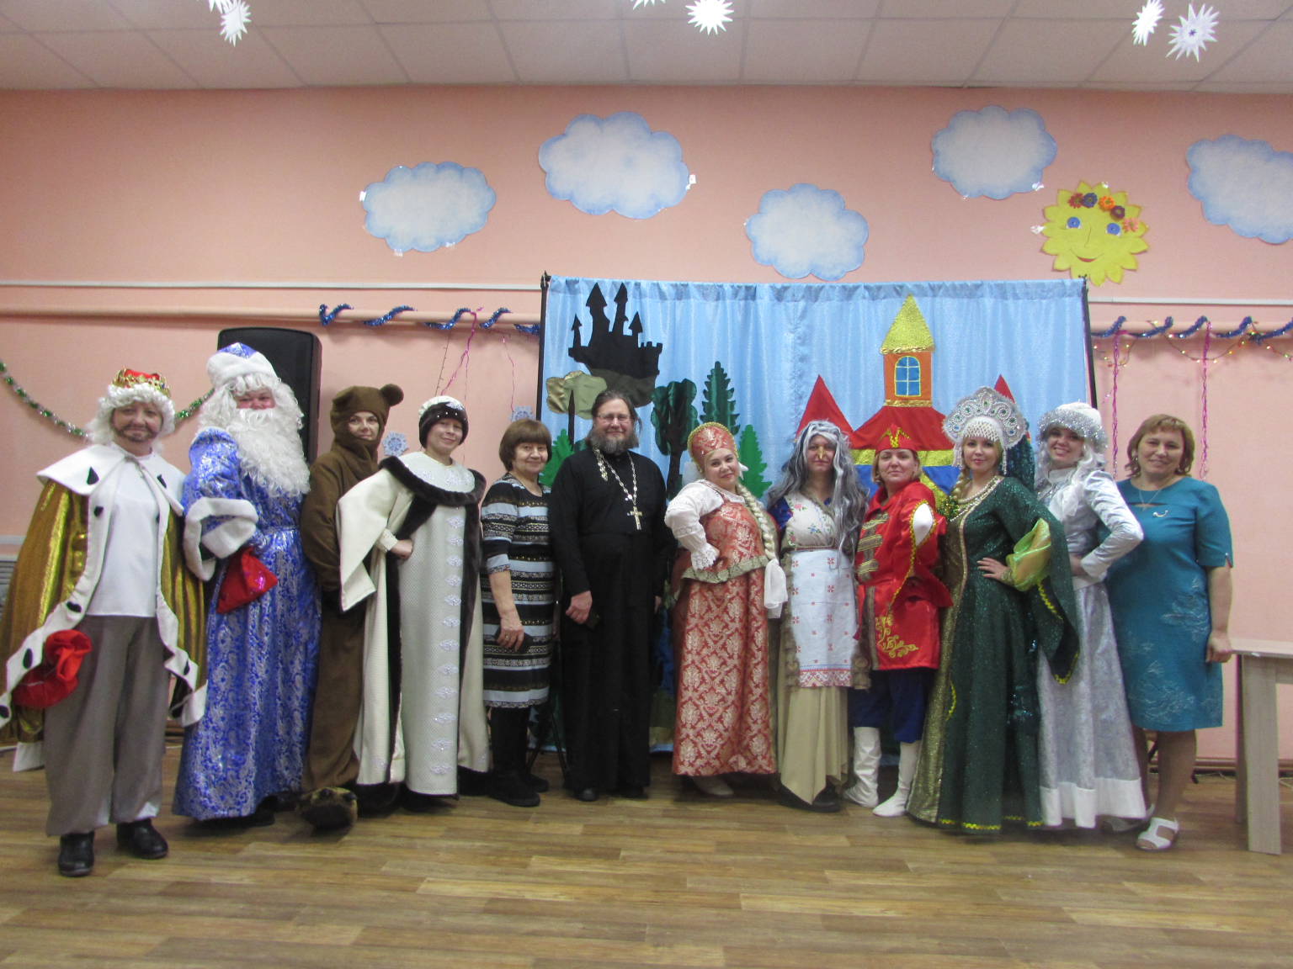

Жители города Вихоревка:
Беспрозванных Вера Михайловна, Акулич Екатерина Викторовна
Рождество Христово

Группы: «Светлячки», «Пчелки».

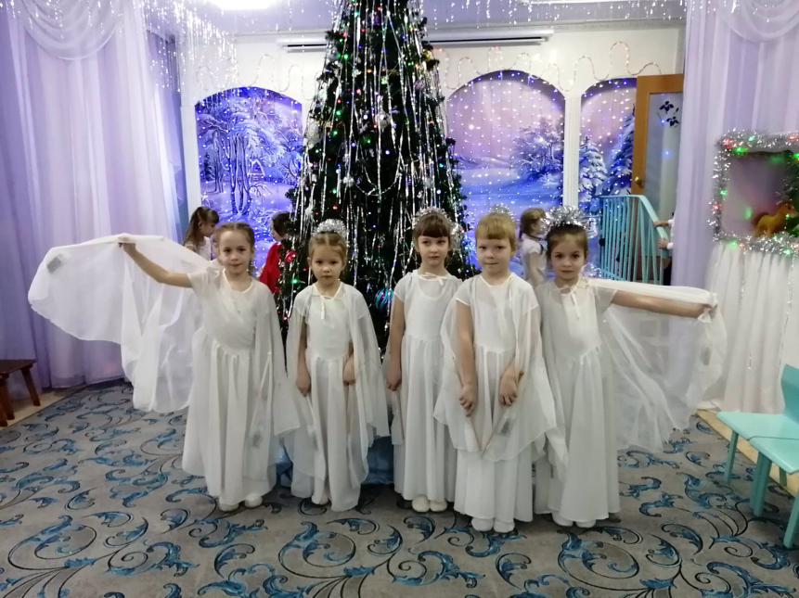
В январе, в нашем детском саду праздник прошел праздник Рождества Христова.
Рождество – не только великий христианский праздник, но и один из самых добрых, теплых и душевных семейных праздников в нашей стране. В рождественские дни, как никогда, все живут в ожидании чуда. И особенно его ждут дети.
Праздник прошел в теплой душевной обстановке. Дети с радостью ждали встречи с главным гостем, протоиреем Храма Николая Чудотворца отцом Евгением. Дети рассказывали стихи, пели песни о Рождестве. Ребята подготовительной группы показали сказку «Морозко». На примере сказочных персонажей, актеры смогли донести до зрителей основную идею праздника, главное в жизни, это любовь к близким и доброта. Все присутствующие окунулись в атмосферу сказки и волшебства.

Автор: музыкальный руководитель Твердохлебова О.Л
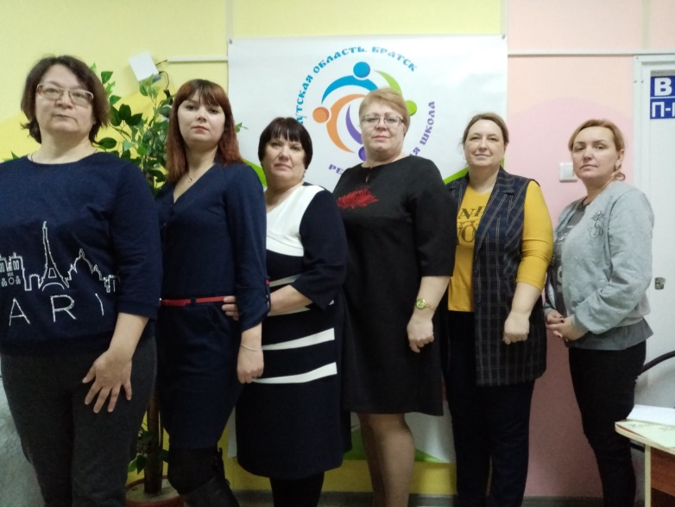
20-21 января Всероссийский «РыбаковФонд» и «Университет детства» организовали и провели региональную школу для педагогов дошкольных образовательных организаций г. Братска и Братского района «Современным детям – компетентный педагог», которая прошла на базе МБДОУ № 40 г. Братска. От Братского района 11 педагогов из 6 ДОУ (МКДОУ: «Колосок» с. Кобляково, «Елочка» с. Покосное, «Ручеек» п. Прибрежный, «Одуванчик» п. Турма, «Сказка» г. Вихоревка, «Умка» г. Вихоревка) познакомились с технологиями поддержки разнообразия детства по авторским разработкам спикеров Летней школы – 2019 «Университета детства», с практикой использования активных методов работы над проектом.
«Университет детства» провел региональную школу

В активном практическом формате участники региональной школы познакомились с проблемно-педагогическими ситуациями, как методом планирования развития социальных навыков у старших дошкольников, поучаствовали в мастер-классах, освоили новую технологию проектирования образовательной деятельности с детьми. Подгруппа педагогов, большинство из которой составили дошкольные работники Братского района, заняла первое место в разработке проекта «Я спросил у деда…», посвященному 75-летию Победы в Великой Отечественной войне.
За участие в работе региональной школы всем педагогам были вручены сертификаты.

Автор: зам. зав. по ВМР Бахтинова Т.В.
Группы «Пчелки», «Светлячки»

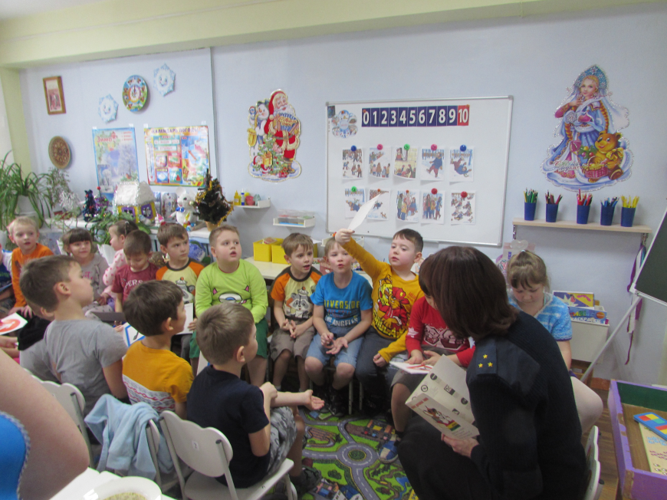
15 января 2020 года в подготовительных группах «Пчелки» и «Светлячки» провела беседу с ребятами по профилактики дорожно-транспортного травматизма инспектор ГИБДД Бакуркина Т.М.
Данная беседа вызвала большой интерес у детей. Они задавали вопросы, делились своим опытом. Ребята рассказали Татьяне Михайловне, все, что они знают, о ПДД. Как безопасно добраться до детского сада, как правильно переходить дорогу, а также про правила поведения на остановке общественного транспорта. Вместе с Татьяной Михайловной, ребята повторили дорожные знаки, закрепили знания о пешеходном переходе и о том, что светофоры бывают разные. По окончанию беседы ребята посмотрели подборку познавательных мультфильмов о ПДД. Занятие получилось очень интересным и познавательным.
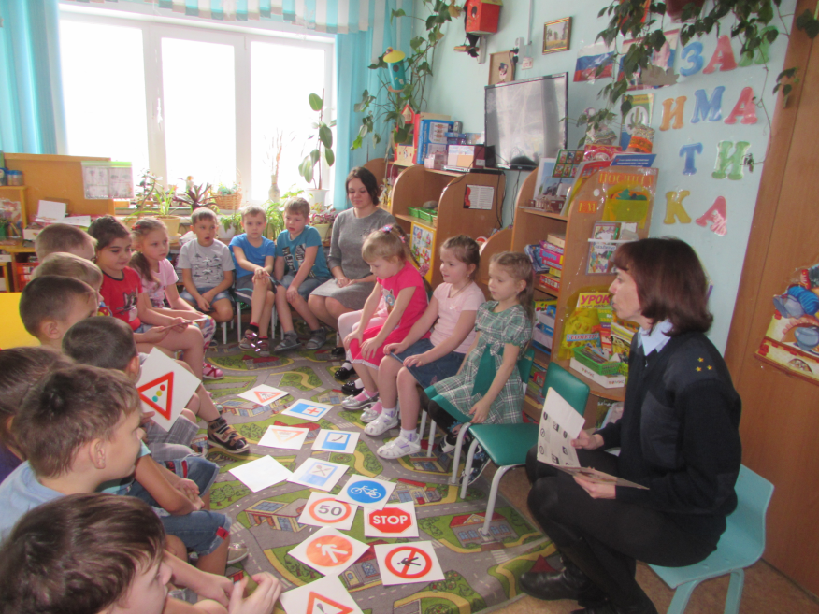
Данное мероприятие является очередным, в системе взаимодействия инспекторов ГИБДД и детского сада «Сказка» по формированию у детей основ дорожной безопасности.
Такие встречи с работниками ГИБДД научат детей правильно действовать в сложных ситуациях, возникающих на дороге. А это в свою очередь поможет сократить число дорожно-транспортных происшествий с участием детей.

Авторы: воспитатели Щебуняева О.А., Долгих Ю.Л.
Группа «Светлячки»
«Мои любимые стихи»

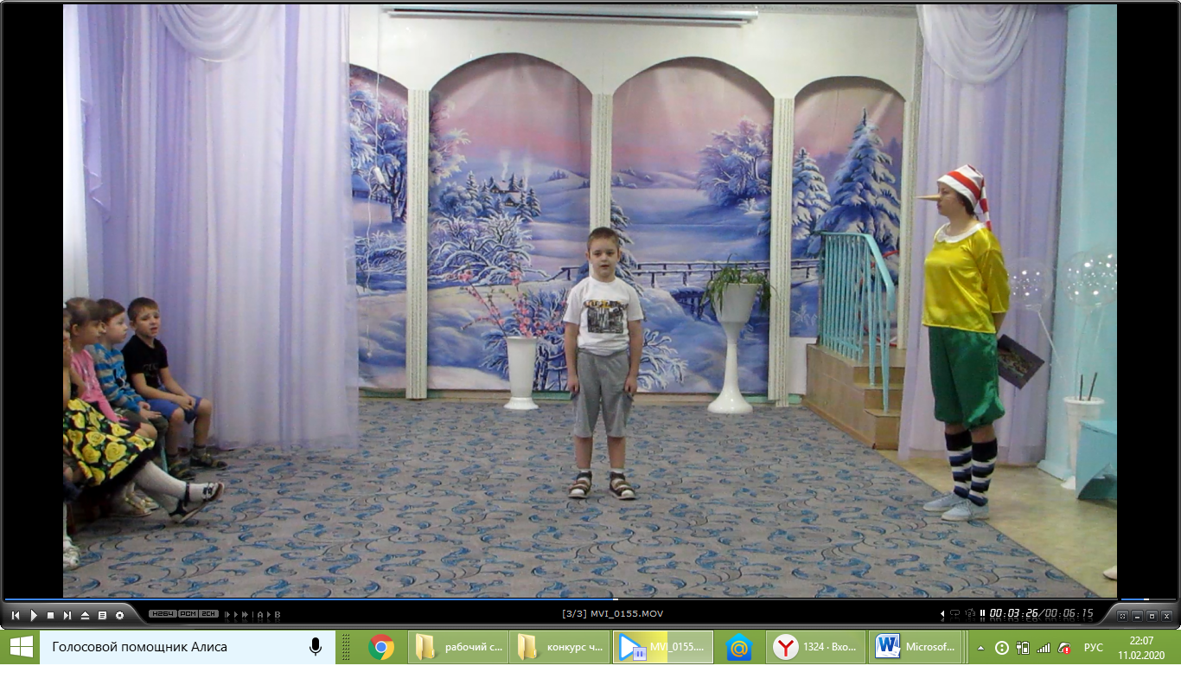
22 января 2020 года в нашем саду состоялся конкурс чтецов «Мои любимые стихи». Во время путешествия с Незнайкой по Волшебному городку, ребята знакомились с достопримечательностями Волшебного городка. На улочках во время остановок, дети читали произведения различных поэтов, современников и классиков.
Задача состояла в том, чтобы как можно интереснее прочитать стихотворение с выражением, жестами, изменением голоса, ну и, конечно, без запинки!
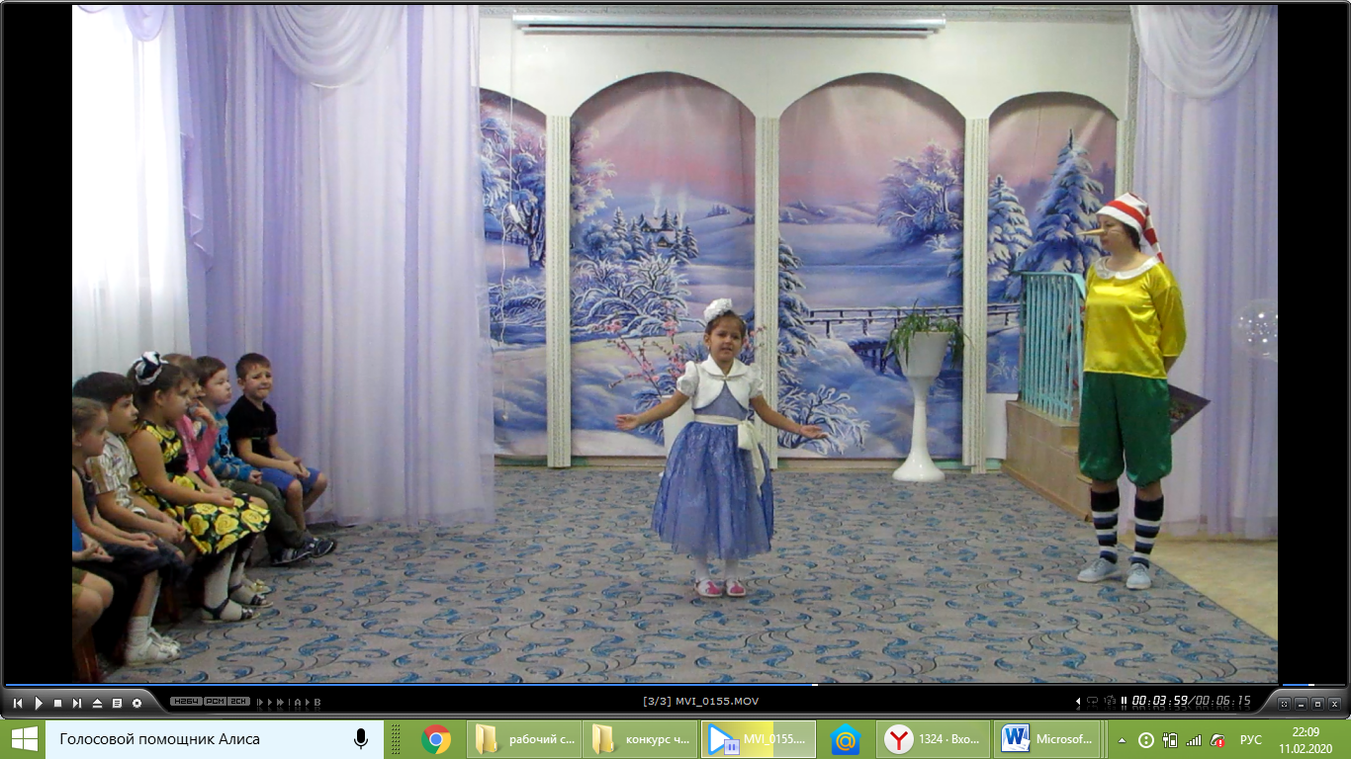
Лучшие чтецы были награждены грамотами и познавательными играми.
Этот конкурс будет проводиться ежегодно. У каждого воспитанника есть возможность поучаствовать в конкурсе чтецов, нужно только захотеть и постараться!

Автор: воспитатель Куксова Н.А.
Группа «Васильки»
«Калейдоскоп событий»

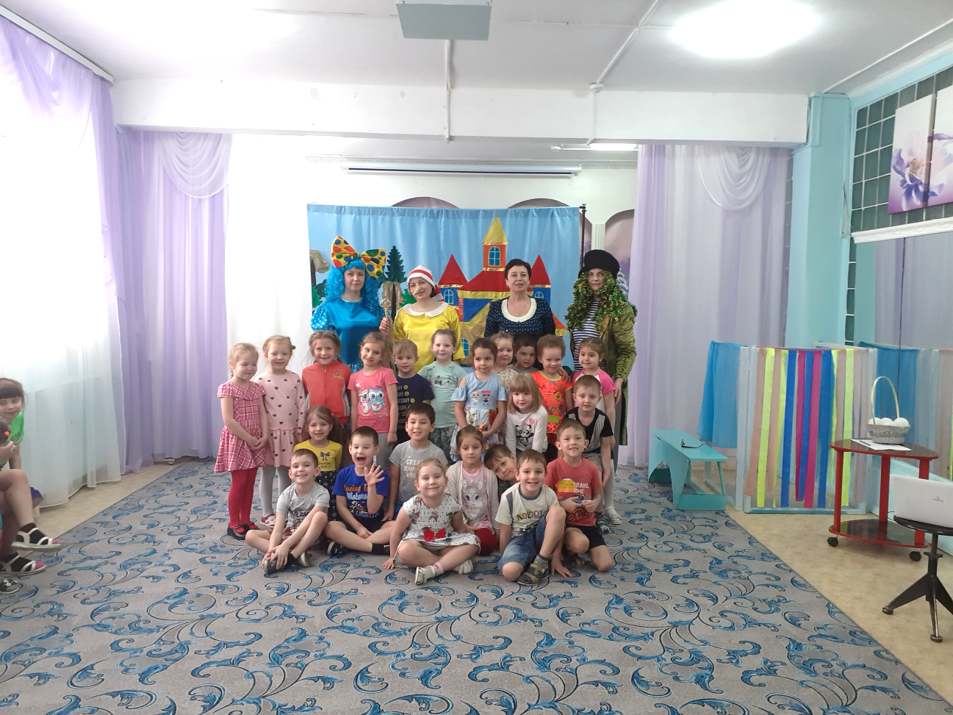
Ребята группы «Васильки» с большим интересом и желанием принимают участие в разных мероприятиях.
Просмотр сказки «Золотой ключик» привел всех ребят в восторг.

Учимся играть на русских народных инструментах.

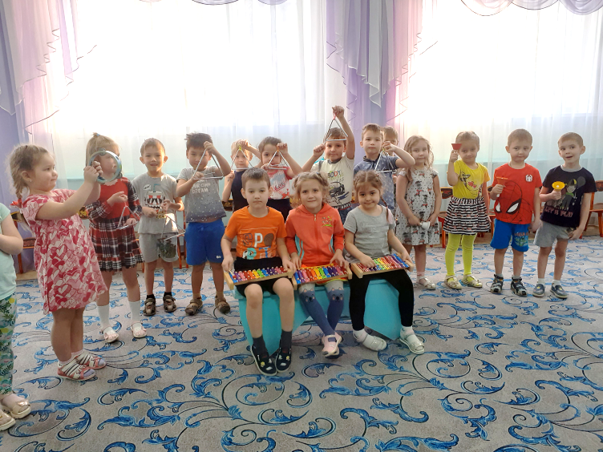
Изучаем праздники и обычаи нашего народа.

Готовимся к празднику Масленницы.

Автор: воспитатель Зверева Т.А.
Группа «Солнышко»

«Зимний город»

Задачи:
- обобщить представление детей о зиме, закрепить их знания о характерных признаках зимних месяцев.
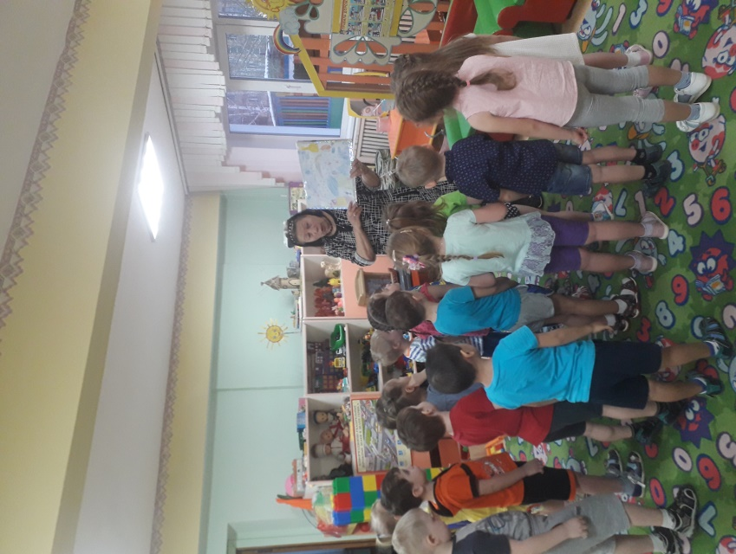
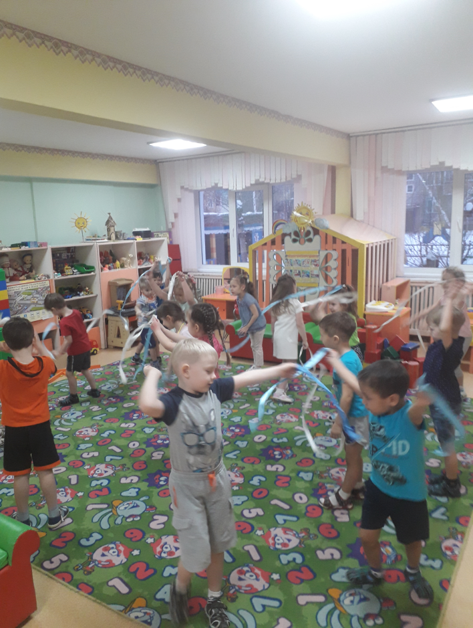
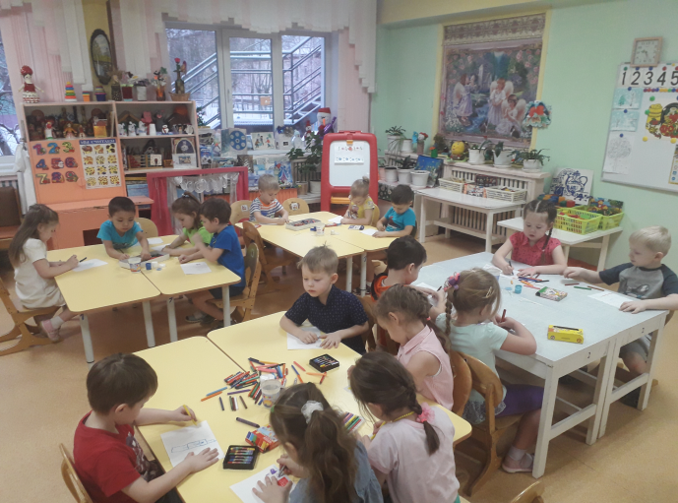
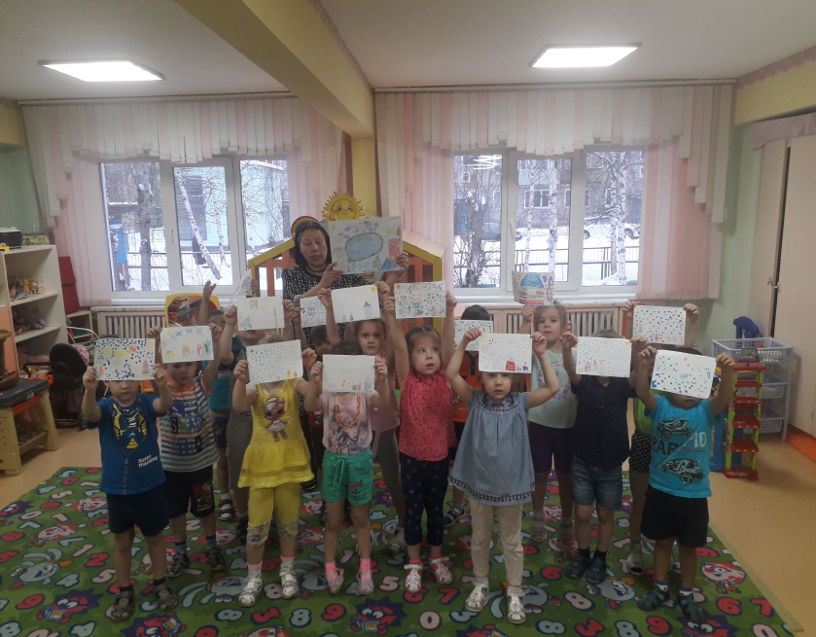
- учить видеть красоту зимних пейзажей, уметь отражать свои впечатления в рисунках.

Автор: воспитатель Устюгова Н.А.
Группа «Теремок»

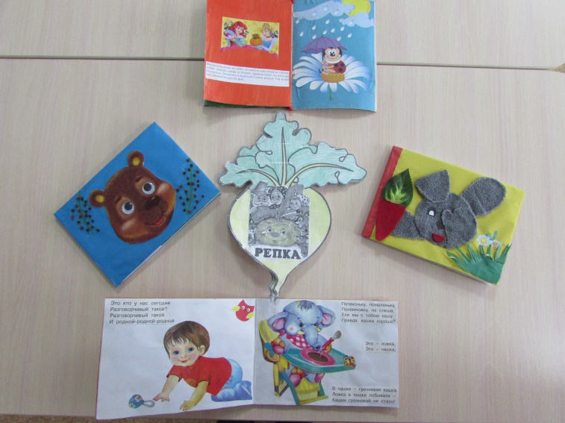
Яркая книжка является неизменным спутником ребенка практически с момента его рождения. С помощью разнообразных картинок малыш развлекается, всесторонне развивается, узнает много нового и интересного. Однако отдельно взятая книга довольно быстро надоедает непоседливому ребенку и маме приходится отправляться в магазин и покупать новую.
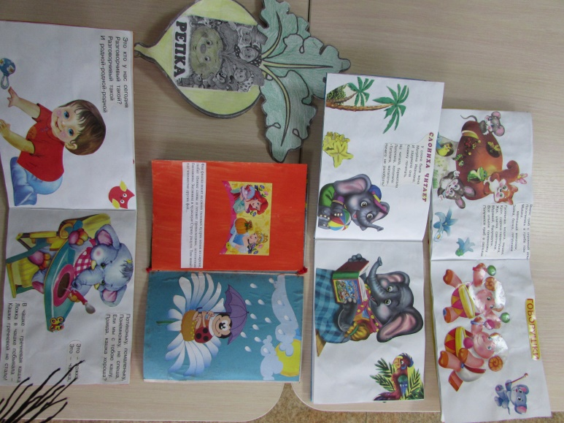
Детские книжки малышки — это просто неограниченный полет фантазии и творчества, их можно сделать самим практически из любого подручного материала, создавая тем самым очень интересные и полезные для ребенка поделки.
В нашем детском саду проходил конкурс «Книжки-малышки». Ребята нашей группы вместе с родителями приняли активное участие в конкурсе. Создание поделки книжки-малышки — процесс очень интересный и увлекательный, позволяет своими руками делать новы е книги для детей практически по всем возможным и желанным темам.
Мамы вместе с детьми сделали интересные книги.
Хотим поблагодарить родителей, принявших участие в конкурсе «Книжки-малышки».

Автор: воспитатель Ковалишина Е.В.

Группа «Рябинка»

ИНДИВИДУАЛЬНЫЙ ПОДХОД
ПО РАЗВИТИЮ МЕЛКОЙ МОТОРИКИ В ГРУППЕ «РЯБИНКА»

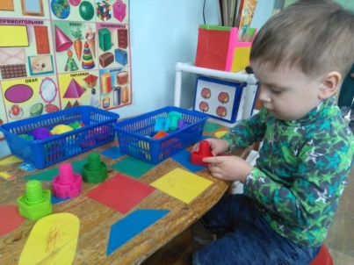
Руки – инструмент тонкий, и «настраиваются» они в течении долгого времени. Очень полезны мозаика, рисование карандашами, мелками, красками и тд. В общем-то, все действия требующие работы руки и пальцев, способствуют формированию тонкой моторики руки.
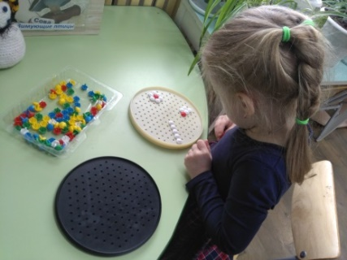
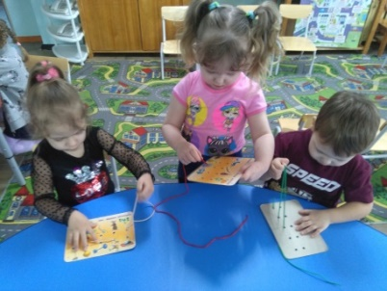
Развивая мышцы рук, мы не только готовим руку ребенка к письму и рисованию, к самообслуживанию (застегиванию пуговиц, завязыванию шнурков), но и одновременно стимулируем речевую активность, а значит, развиваем интеллектуальные способности ребенка. Используя тренажеры-пазлы, игры, дети, шнуровка, развивают сенсорное восприятие, фантазию, знакомятся с геометрическими фигурами.
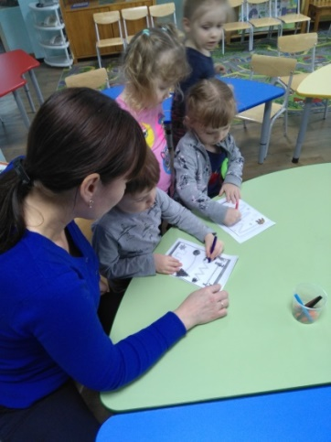
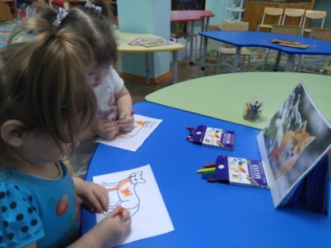
Индивидуальная работа по развитию мелкой моторики проводится в нашей группе регулярно. В основном реализуется в совместной образовательной деятельности.
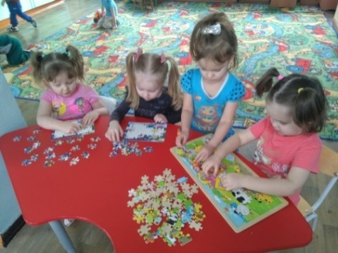
Хороших результатов добиваемся, используя разные виды деятельности: игру, лепку, рисование, аппликации, конструирование. Регулярные занятия способствуют попутно формированию восприятия, речи, чувства цвета. Развитие мелкой моторики детей 3-4 лет может быть успешным. Только в совокупности всех этих усилий, которые потребуются и от родителей, и от самих дошкольников.
Автор: воспитатель Еряшева О.В.

Группа «Дружная семейка»

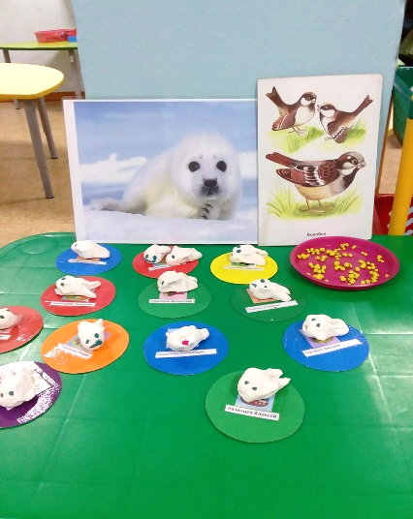
Во второй младшей группе «Дружная семейка в рамках тематической недели «Байкал - жемчужина Сибири» стартовал краткосрочный эколого-краеведческий проект «Серебристое богатство Байкала»
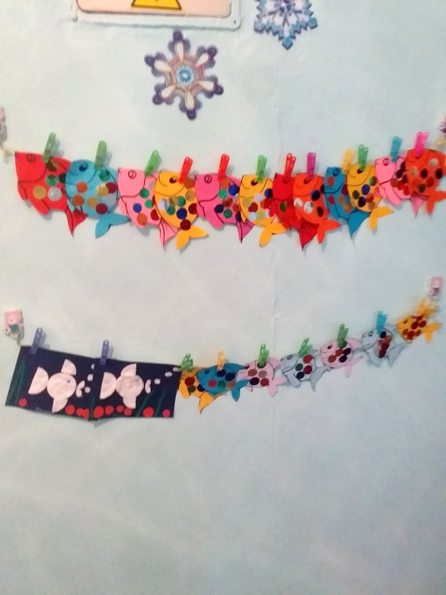
В ходе реализации проекта дети узнали много интересного и полезного о нашем крае, озере Байкал, его уникальности и его обитателях, познакомились с эндемиком озера Байкал - байкальской нерпой, голомянкой, омулем, разучили новую подвижную игру «Озеро», пальчиковую игру «Нерпы».
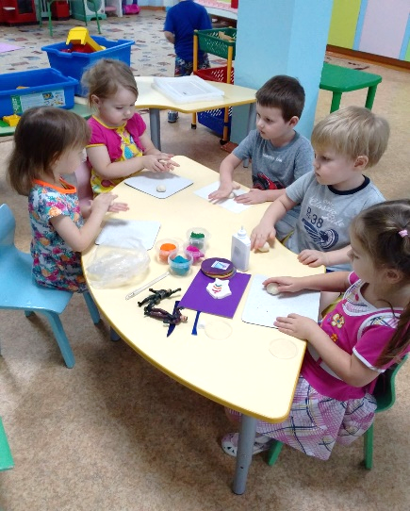
Главной целью реализации проекта стала выставка детских работ. Дети с удовольствием и огромным интересом приняли участие в её создании.
Дети рисовали, учились лепить нерпу из солёного теста.
Выполняли аппликацию из бумаги, солёного теста и ватных дисков «Рыбки».

Авторы: воспитатели Буянчикова В.А., Чупрова Т.А.

Страничка специалиста
ИГРОВЫЕ УПРАЖНЕНИЯ ДЛЯ РАЗВИТИЯ ДЫХАНИЯ
ПИЛКА ДРОВ. Дети становятся друг против друга парами, берутся за руки и имитируют пилку дров: руки на себя - вдох, руки от себя - выдох.
ПОГРЕТЬСЯ НА МОРОЗЕ. Дети вдыхают через нос и дуют на «озябшие» руки, плавно выдыхая через рот, как бы согревая руки.
НАДУЕМ ИГРУШКУ. Детям предлагается надуть резиновые надувные игрушки, воздушные шары, набирая воздух через нос и медленно выдыхая его через отверстие в игрушки.
ЛИСТЬЯ ШЕЛЕСТЯТ. Предлагаются полоски тонкой зеленой бумаги, вырезанные в виде листиков и прикрепленные к «ветке». По сигналу «Подул ветерок» дети плавно дуют на листики так, чтобы они «зашелестели».
БАБОЧКИ» Перед детьми раскладывают «зеленые полянки» с разноцветными бабочками, вырезанными из тонкой бумаги. Бабочки прикреплены тонкими нитками к «полянке». Дуть на бабочку можно только при одном выдохе. По сигналу «Красная бабочка полетела» дети дуют на бабочек красного цвета и т. д.
ЗАДУТЬ СВЕЧУ. По очереди подносится детям зажженная свеча. По сигналу «Тихий ветерок» дети медленно выдыхают так, чтобы пламя свечи отклонялось, но не гасло. По сигналу «Сильный ветер» дети стараются на одном выдохе задуть свечу.
ПОКАТАЙ КАРАНДАШ. Детям предлагается вдохнуть через нос и, выдыхая через рот, прокатить по парте круглый карандаш.
КОСТЕР. Перед детьми кладется макет костра с полосками тонкой красной бумаги. Детям предлагается раздувать «угасающий» костер, вдыхая через нос и медленно выдыхая через рот.
ЧАЙНИК ЗАКИПЕЛ. У каждого ребенка пузырек с узким горлышком диаметром 1-1,5 см. По сигналу «У Саши чайник закипел» один из детей (Саша) дует в отверстие пузырька, чтобы получился свист. Для этого нужно, чтобы нижняя губа касалась края горлышка, а струя воздуха была сильной.
СНЕЖИНКИ ЛЕТЯТ. На ниточки прикрепляются легкие кусочки ваты или вырезанные из тонкой бумаги снежинки. Детям предлагается длительно подуть на них по сигналу «Снежинки летят».
ВЕРТУШКА. Детям предлагается длительно подуть на вертушку, чтобы она плавно вертелась.

Автор: учитель-логопед Ашканова В.И.
Страничка специалиста

СЕРОЕ УХО
Для детей 4-7 лет.
Рассматривает проблему: Страх темноты. Ночные кошмары. Общая боязливость.
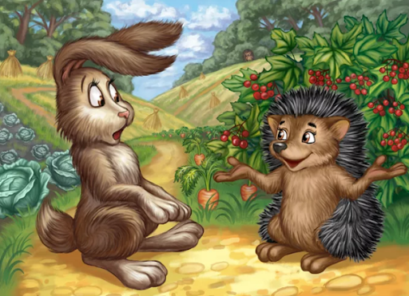
В одном лесу жил Зайчишка Серое ухо, у которого было много-много друзей. Однажды его друг Ежик Маленькие ножки пригласил Зайчишку на свой день рожденья. Зайчишка очень обрадовался приглашению. Он пошел на дальнюю поляну и набрал для Ежика целую корзину земляники, а потом отправился в гости.
Его путь лежал через лесную чащу. Светило солнышко, и Зайка весело и быстро добрался до домика Ежика. Ежик очень обрадовался зайчику. Потом к ежику пришли Белка Рыжий хвостик и Барсучонок — Мягенький животик. Они все вместе танцевали и играли, а после пили чай с тортом и земляникой. Было очень весело, время бежало быстро, и вот уже начало темнеть – пора было гостям собираться домой, где их ждали родители. Друзья попрощались с ежиком и пошли по своим домам. И наш Зайчишка отправился в обратный путь. Сначала он шел быстро, пока тропинку было хорошо видно, но вскоре совсем стемнело, и Зайчику стало чуть-чуть страшно.
Он остановился и прислушался к темному и совсем неприветливому ночному лесу. Вдруг он услышал странный шорох. Зайчишка прижался к траве и задрожал. Потом подул ветер, и Зайка услышал страшный скрип и скрежет – он посмотрел направо и увидел что-то огромное и страшное: у него было много длинных и корявых рук, которыми оно размахивало и при этом издавало тот самый страшный скрежет…
Зайчонку стало совсем страшно, он подумал, что это Чудовище, что оно сейчас схватит его своими корявыми ручищами, а потом съест… Бедный Зайчишка накрыл лапками ушки и закрыл глазки, чтобы не видеть и не слышать страшного Чудовища, и стал дожидаться своей смерти.

Так прошло некоторое время и… ничего не случилось. А затем Зайка сказал сам себе: “Неужели я так и буду лежать здесь и умирать от страха? А что будет с моей мамой, если я умру, ведь она не переживет этого?”. Зайка собрался с силами, открыл глаза и смело посмотрел на Чудовище. И вдруг он заметил, что Чудовище совсем не Чудовище, а старый Дуб, с которым Зайка всегда здоровался, гуляя по утрам, а огромные руки – всего-навсего ветви, на которых днем поют птички. Скрипел же старый Дуб потому, что на ветру раскачивалась его старая растрескавшаяся макушка. Наш Зайка громко рассмеялся, оттого, что испугался старого своего друга – доброго Дуба.
Зайка продолжил свой путь домой, он теперь знал, что ничего страшного в ночном лесу не может быть. И после этого случая Зайка Серое ухо никогда больше не боялся темного леса.
Вот такая случилась история с храбрым Зайчиком Серое ухо.

Обсуждение:
Чего боялся Зайчик?
Каким образом Зайчик увидел, что Чудовище – совсем не чудовище?
Почему теперь Зайчика называют храбрым?

Автор: педагог-психолог Мельникова Е.А.
https://www.blinova-sp.ru/seroe-uho.html#more-1912
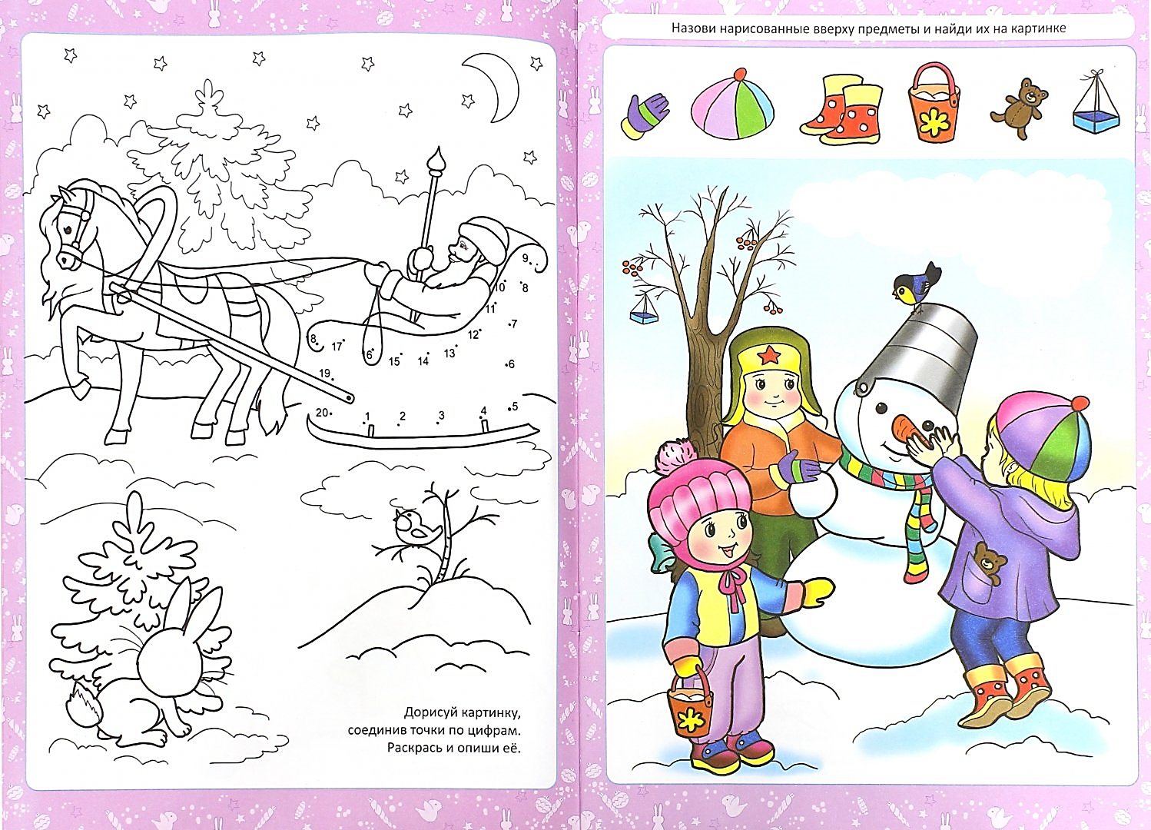
ИГРАЕМ ВМЕСТЕ
Назови нарисованные вверху предметы и найди их на картине.
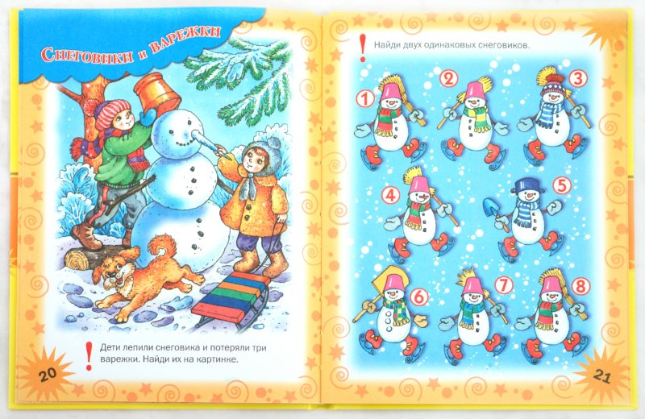
ИГРАЕМ ВМЕСТЕ
Найди двух одинаковых снеговиков.
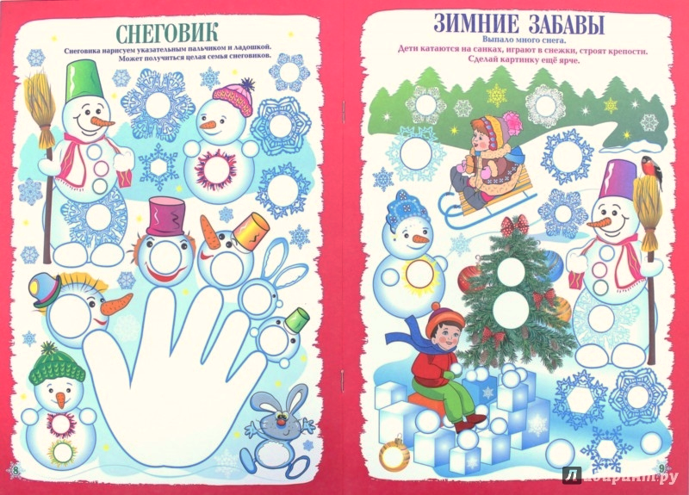
ИГРАЕМ ВМЕСТЕ
Выпало много снега. Дети катаются на санках, играют в снежки, строят крепости. Сделай картинку еще ярче.

